INFORME DE FISCALIZACIÓN AMBIENTAL

INSPECCIÓN AMBIENTAL

PLANTA DE CELULOSA

CONSTITUCIÓN

DFZ-2015-68-VII-RCA-IA

 | Nombre | Firma
Aprobado | Claudia Pastore H.
Revisado | Boris Cerda P.
Elaborado | Patricio Bustos Z.

Tabla de Contenidos
INFORME DE FISCALIZACIÓN AMBIENTAL 1
INSPECCIÓN AMBIENTAL 1
PLANTA DE CELULOSA 1
CONSTITUCIÓN 1
Tabla de Contenidos 2
1. RESUMEN. 4
2. IDENTIFICACIÓN DEL PROYECTO, INSTALACIÓN, ACTIVIDAD O FUENTE FISCALIZADA. 5
2.1. Antecedentes Generales. 5
2.2. Ubicación y Layout. 6
3. INSTRUMENTOS DE GESTIÓN AMBIENTAL QUE REGULAN LA ACTIVIDAD FISCALIZADA. 8
4. ANTECEDENTES DE LA ACTIVIDAD DE FISCALIZACIÓN. 10
4.1. Motivo de la Actividad de Fiscalización. 10
4.2. Materia Específica Objeto de la Fiscalización Ambiental. 10
4.3. Aspectos relativos a la ejecución de la Inspección Ambiental. 10
4.3.1. Primer día de inspección. 10
4.3.2. Esquema de recorrido. 11
4.3.3. Detalle del Recorrido de la Inspección. 11
4.4. Aspectos relativos al Seguimiento Ambiental. 12
4.4.1. Documentos Revisados. 12
5. HECHOS CONSTATADOS. 13
5.1. Calidad del Efluente. 13
5.2. Manejo de Riles. 14
5.3. Descarga del Efluente. 17
5.4. Manejo de Residuos Sólidos. 19
5.5. Manejo de Lodos. 21
5.6. Calidad de Aguas Submarinas. 22
5.7. Calidad de aguas marinas 24
6. OTROS HECHOS. 29
7. CONCLUSIONES. 30
8. DOCUMENTACIÓN SOLICITADA Y ENTREGADA. 32
9. ANEXOS. 34

RESUMEN.

El presente documento da cuenta de la inspección ambiental realizada por la Superintendencia del Medio Ambiente, junto a DIRECTEMAR a la planta de Celulosa Constitución de la empresa Celulosa Arauco y Constitución S.A. La actividad fue realizada el día 31 de marzo de 2015.

El proyecto consiste en una planta de celulosa (productora de pulpa kraft no blanqueada), y cuenta con tres Resoluciones de Calificación Ambiental:

i.- Proyecto de aumento generación eléctrica en planta Celulosa Constitución, subestación y línea de transmisión de alta tensión (RCA 244/1996): Consistente en el aumento de generación eléctrica de la planta Constitución, generando un excedente de energía por sobre el consumo de la planta en una primera etapa de 10 MW, que es vendido mediante su conexión al Sistema Interconectado Central (SIC) Subestación Constitución de TRANSELEC.

ii.- Mejoramiento ambiental del actual sistema de descarga de efluentes tratados de planta Constitución, Comuna de Constitución (RCA 34/2006): Consiste en la instalación y operación de un emisario submarino para la disposición final en el mar, en forma submarina y localizado fuera de la Zona de Protección Litoral (ZPL) de las aguas residuales industriales tratadas de la Planta de Celulosa Constitución.

iii.- Sistema de tratamiento de efluentes de planta Constitución planta tratamiento RILes Celco – Constitución (RCA 115/2006): Consiste en la construcción y operación de una planta de tratamiento de los efluentes líquidos generados en el proceso productivo, el riego de las canchas de madera y aguas lluvias colectadas dentro del recinto industrial de planta Celulosa Constitución. Los efluentes tratados son conducidos vía emisario y evacuados al mar, fuera de la zona de protección litoral (ZPL), debiendo cumplir con los límites máximos establecidos en la Tabla Nº 5 del D. S. Nº 90/00.

Las principales materias ambientales de fiscalización incluyeron: Calidad del Efluente, Manejo de RILes, Descarga del Efluente, Manejo de Residuos Sólidos, Manejo de Lodos, Calidad de Aguas Submarinas, Calidad de Aguas Submarinas y Capacidad de generación.

Dentro de los principales hechos constatados durante la fiscalización se encuentran: No contar con las autorizaciones asociadas al PAS 90, no contar con cámara de monitoreo del emisario, superar el volumen autorizado de residuos sólidos destinados a disponer en vertedero, contar con un turbogenerador más que lo aprobado en la evaluación ambiental (situación constatada anteriormente el año 2013) y presentar una pluma de dispersión del efluente visible desde la playa.

IDENTIFICACIÓN DEL PROYECTO, INSTALACIÓN, ACTIVIDAD O FUENTE FISCALIZADA.

Antecedentes Generales.

Identificación de la actividad, proyecto o fuente fiscalizada: Celulosa Arauco y Constitución Planta Constitución.

Región: Maule. | Ubicación de la actividad, proyecto o fuente fiscalizada: Sector Planta Arauco Constitución, Constitución.
Provincia: Talca.
Comuna: Constitución.
Titular de la actividad, proyecto o fuente fiscalizada:  Celulosa Arauco y Constitución S.A. | RUT o RUN: 93.458.000-1
Domicilio Titular: Avenida el Golf N° 150, piso 14, Santiago. | Correo electrónico: arturo.jimenez@arauco.cl
 | Teléfono: 41-2862201 / 41-2862202
Identificación del Representante Legal: Mario Andres Eckholt Ricci. | RUT o RUN: 13.434.705-8
Domicilio Representante Legal: Autopista Del Itata Km 21, Nueva Aldeas. | Correo electrónico: mario.eckholt@arauco.cl
 | Teléfono: 41-2862201 / 41-2862202
Fase de la actividad, proyecto o fuente fiscalizada: Operación.

Ubicación y Layout.

Figura 1. Mapa de ubicación local (Fuente: Elaboración propia en base a imagen NEPAssist)
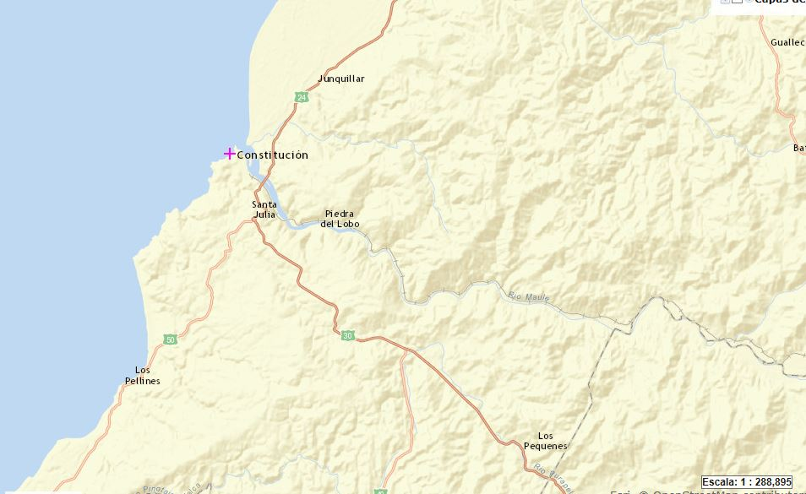
PLANTA DE CELULOSA CONSTITUCIÓN
Coordenadas UTM de referencia
Datum: WGS 84 | Huso: 18 | UTM N: 6.088.126 m. | UTM E: 734.506 m.
Ruta de acceso: Desde la Plaza de Armas de la ciudad de Constitución, tomar la calle Freire cinco cuadras en dirección noroeste (hacia el mar) hasta llegar a la intersección con calle Mac Iver, lugar donde se emplaza la instalación.

Figura 2. Layout del proyecto (Fuente: Elaboración propia en base a imagen Google Earth).

EMISARIO SUBMARINO
LAGUNA DE AGUAS LLUVIA NORTE
LAGUNA DE
DERRAMES
CANCHAS DE MADERA
LAGUNA DE AGUAS LLUVIA SUR
REACTOR BIOLÓGICO
CLARIFICADOR PRIMARIO
CLARIFICACDOR SECUNDARIO
CANCHAS DE MADERA

INSTRUMENTOS DE GESTIÓN AMBIENTAL QUE REGULAN LA ACTIVIDAD FISCALIZADA.

Identificación de Instrumentos de Gestión Ambiental que regulan la actividad, proyecto o fuente fiscalizada.

N° | Tipo de instrumento | N°/  Descripción | Fecha | Comisión / Institución | Nombre de la actividad, proyecto o fuente regulada | Comentarios | Instrumento fiscalizado
1 | RCA | 244 | 1996 | Comisión Regional del Medio Ambiente, región del Maule. | “Aumento Generación Energía Eléctrica y Línea Transmisión.” | -- | Sí
2 | RCA | 115 | 2006 | Comisión Regional del Medio Ambiente, región del Maule. | “Sistema de Tratamiento de Efluentes de Planta Constitución PTRiles Celco-Constitución.” | El Servicio de Evaluación Ambiental (SEA) región del Maule, mediante Carta N° 296 de fecha 12 mayo 2010, da respuesta a consulta de pertinencia de ingreso al SEIA al titular Celulosa Arauco y Constitución S.A, quien solicita autorización de modificaciones temporales a proceso de tratamiento de aguas industriales, resultantes de la puesta a punto y operación de la planta Celulosa como medida provisoria para restablecer el proceso productivo por efectos del terremoto y tsunami ocurrido con fecha 27-02-10, concluyendo dicho servicio que la modificación de proyecto consultada no requiere ingreso al SEIA. | Sí
3 | RCA | 034 | 2006 | Comisión Regional del Medio Ambiente, región del Maule. | “Mejoramiento Ambiental del Actual Sistema de Descarga de Efluentes Tratados de Planta Constitución.” | El SEA Región del Maule mediante Carta N° 296 de fecha 12 mayo 2010 da respuesta a consulta de pertinencia de ingreso al SEIA al titular Celulosa Arauco y Constitución S.A, concluyendo dicho servicio que la modificación de proyecto consultada no requiere ingreso al SEIA. | Sí
4 | D.S. | 90 | 2000 | Ministerio Secretaría General de la Presidencia. | Establece Norma de Emisión para la regulación de contaminantes asociados a las descargas de residuos líquidos a aguas marinas y continentales superficiales | -- | Sí
5 | Decreto | 167 | 2000 | Ministerio Secretaría General de la Presidencia. | Establece Norma de Emisión para Olores Molestos asociados a la fabricación de pulpa sulfatada. | -- | No

ANTECEDENTES DE LA ACTIVIDAD DE FISCALIZACIÓN.

Motivo de la Actividad de Fiscalización.

Motivo:  Programada | Descripción del motivo:  Resolución SMA N°4/2014 que fija Programa y Subprogramas Sectoriales de Fiscalización Ambiental de Resoluciones de Calificación Ambiental para el año 2014.

Materia Específica Objeto de la Fiscalización Ambiental.

- Calidad del Efluente.
- Manejo de RILes.
- Descarga del Efluente.
- Manejo de Residuos Sólidos.
- Manejo de Lodos.
- Calidad de Aguas Submarinas.
- Calidad de Aguas Marinas.
- Capacidad de generación.

Aspectos relativos a la ejecución de la Inspección Ambiental.

Primer día de inspección.

Fecha de realización:  31-03-2015 | Hora de inicio:  11:25 |  | Hora de finalización:  16:00
Fiscalizador encargado de la actividad:  Patricio Bustos Z. |  |  | Órgano:  SMA
Fiscalizadores participantes:  Víctor Rojas |  |  | Órgano:  DIRECTEMAR
Existió oposición al ingreso: No |  | Existió auxilio de fuerza pública: No
Existió colaboración por parte de los fiscalizados: Sí |  | Existió trato respetuoso y deferente: Sí
Entrega de antecedentes solicitados: No |  | Entrega de acta: Sí (Anexo 1)
Observaciones: El titular se acogió a la opción de remitir los antecedentes solicitados en la inspección, a la oficina regional de la SMA en un plazo de 5 días.

Esquema de recorrido.

Figura 3. Recorrido de inspección con las estaciones consideradas (Fuente: Elaboración propia en base a imagen Google Earth).

E3

E4

E2

E1

Detalle del Recorrido de la Inspección.

N° de estación | Nombre del sector | Descripción estación
1 | Pretratamiento | Zona de pretratamiento de RILes, que incluye prensa de lodos, clarificador primario y sala de operación
2 | Tratamiento | Unidades de tratamiento biológico y clarificador secundario
3 | Cámara de carga | Cámara de carga del emisario submarino
4 | Piscinas | Piscinas de aguas lluvia y laguna de derrames

Aspectos relativos al Seguimiento Ambiental.

Documentos Revisados.

Nombre del informe revisado | Aspecto ambiental relevante | Código  SSA | Fecha de recepción documento | Periodo que reporta |  | Organismo encomendado | Organismo revisor | Estado de conformidad | N° de hecho constatado
 |  |  |  | Desde | Hasta
Informe Constitución Verano 2013 | Medio Marino | 5499 | 11-04-2013 | 01-10-2012 | 31-03-2013 | DIRECTEMAR | SMA | Conforme | -
Informe Emisario Celulosa 2013 | Medio Marino | 6084 | 02-05-2013 | 01-03-2012 | 31-03-2013 | DIRECTEMAR | SMA | Conforme | -
Informe Final PVA Campaña Invernal 2013 | Medio Marino | 12366 | 30-10-2013 | 01-04-2013 | 25-10-2013 | DIRECTEMAR | SMA | Conforme | -
Informe Final PVA  Campaña estival 2014 | Medio Marino | 19198 | 31-03-2014 | 01-01-2014 | 31-01-2014 | DIRECTEMAR | SMA | Conforme | 6
Informe Final PVA  Campaña invernal 2014 | Medio Marino | 27866 | 25-11-2014 | 01-10-2014 | 31-10-2014 | DIRECTEMAR | SMA | Conforme | 6

HECHOS CONSTATADOS.

Calidad del Efluente.

Número de hecho constatado: 1 | Estación N°: No aplica
Documentación entregada: Últimos 3 informes de monitoreo del efluente para cumplimiento del D.S. 90/2000 y Resolución que aprueba Programa de Monitoreo correspondiente
Exigencia:

Considerando 4.3. - RCA 34/2006

“Composición de los Residuos Industriales Líquidos: En función de los parámetros establecidos en la Tabla Nº 5 del Decreto Supremo Nº 90/2000 del Ministerio Secretaría General de la Presidencia, que establece la “Norma de Emisión que Regula los Contaminantes Asociados a las Descargas de Residuos Líquidos a Aguas Marinas y Continentales Superficiales”, que establece los límites máximos permisibles para los residuos líquidos descargados a cuerpos de agua marinos fuera de la zona de protección litoral, en particular, considerando aquellos parámetros señalados por el Código CIUU 34111 para una planta de celulosa se tiene:

Parámetro | Unidad | RIL Planta de Celulosa Constitución (referencial) | Límite Máximo Permisible Tabla Nº 5  D.S. N°90/2000 (valor a cumplir)
Parámetro | Unidad | RIL Planta de Celulosa Constitución (referencial) | Desde el primer año | Al 10º año de vigencia
Aceites y Grasas | mg/l | 75 | 350 | 150
Sólidos Sedimentables | ml/l/h | 5 | 50 | 20
Sólidos Suspendidos Totales | mg/l | 300 | 700 | 300
Índice de Fenol | mg/l | 1 | 1
Hidrocarburos Totales | mg/l | 20 | 20
Hidrocarburos Volátiles | mg/l | 2 | 2
pH | unidad | 5,5 – 9,0 | 5.5 - 9.0
SAAM | mg/l | 3 | 15

Resultados examen de Información:

- Durante la inspección se solicitaron los antecedentes correspondientes a los 3 últimos monitoreos asociados al cumplimiento del D.S. 90/2000, lo que fue remitido por el titular con fecha 08 de abril de 2015.

- Del examen de información realizado a los antecedentes, es posible indicar que los resultados de los monitoreo son coincidentes con lo reportado por el titular a través del sistema SACEI y dan cumplimiento los límites establecidos en el D.S. 90/2000.

Manejo de RILes.

Número de hecho constatado: 2 | Estación N°: 1 y 2
Documentación entregada: Últimos 3 informes de monitoreo del efluente para cumplimiento del D.S. 90/2000, Resolución que aprueba programa de monitoreo correspondiente y PAS 90 para las RCA N° 34/2006 N.° 115/2006
Exigencias:

Considerando 4.1 – RCA N.° 115/2006

“Etapa de Operación: Se generarán efluentes líquidos provenientes de los distintos procesos productivos, las cuales serán evacuados al mar fuera de la zona de protección litoral, previo tratamiento en el STEC, motivo de la presente declaración, cumpliendo con el Decreto Supremo 90/2000.”

Considerando 9.2 – RCA N.° 34/2006

“Artículo 90: Permiso para la construcción, modificación y ampliación de cualquier obra pública o particular destinada a la evacuación, tratamiento o disposición final de residuos industriales o mineros. Este permiso es regulado por el artículo 71, letra b), del Código Sanitario (Decreto Fuerza de Ley N° 725/1967). Al respecto la Secretaría Regional Ministerial de Salud del Maule se pronuncia conforme con este permiso ambiental (Ord. N°193 de la Secretaría Ministerial de Salud del Maule de fecha 26.01.06, en donde aprueba Adenda 2) .Considerando 6.1 – RCA N.° 115/2006”

Considerando 6.1 – RCA N.° 115/2006
Artículo 90 del Reglamento del Sistema de Evaluación de Impacto Ambiental. “… permiso para la construcción, modificación y ampliación de cualquier obra pública o particular destinada a la evacuación, tratamiento o disposición final de residuos industriales o mineros, a que se refiere el artículo 71 letra b) del D.F.L. 725/67, Código Sanitario …”.

Hechos:

- Durante la actividad de inspección se inspeccionó la planta de tratamiento de RILes, constatando la existencia de las siguientes unidades para tratamiento de los mismos: Cámara de ecualización, prensa de Lodos, sala de operación PTE, clarificadores 1° y 2°, biorreactor, cámara de carga y emisario submarino, laguna de aguas lluvia y laguna de derrames.

- Al momento de la inspección la planta de RILes se encontraba operando con todas las unidades en funcionamiento. No se observó presencia de derrames ni presencia de olores molestos.

- A la salida del clarificador secundario se observó que el efluente presentaba coloración café y espuma.

Resultados examen de Información:

- Durante la actividad de inspección se solicitó al titular las autorizaciones asociadas al PAS 90, para las RCA N.° 34/2006 y 115/2006. Con fecha 08 de abril de 2015, el titular remitió carta (Anexo 2) indicando que no posee las respectivas autorizaciones, pues, las Resoluciones de Calificación Ambiental establece que respecto a ese punto se cumplen con todos los requisitos ambientales aplicables. Además, indica que en la época que fueron dictadas las RCA, la Superintendencia de Servicios Sanitarios (SISS) también tenía competencia para aprobar este tipo de permisos y que tanto SEREMI de Salud como SISS, acordaron suscribir un convenio, en virtud del cual la SISS asumió excluyentemente la facultad de otorgar y otorgar los permisos relacionados con RILes. Finalmente indica que en los procesos ambientales de ambas RCA se presentaron los antecedentes para dar cumplimiento a los requisitos del PAS 90, como lo certificó la autoridad ambiental, y que no correspondió tramitar sectorialmente los permisos, por cuanto se encontraría abordado a través de los permisos de la Autoridad Marítima y pronunciamiento de la SISS.

Registros
RIL |  |  | BIOREACTOR
Fotografía 1. | Fecha: 31-03-2015 |  | Fotografía 2 | Fecha: 31-03-2015
Coordenadas WGS84 | Norte: 6.088.058 m | Este: 734.500 m | Coordenadas WGS84 | Norte: 734.519 m. | Este: 6.088.121 m.
Descripción Medio de Prueba: En la fotografía se puede observar la cámara de ecualización donde llegaban los RILes crudos de procesos. |  |  | Descripción Medio de Prueba: Fotografía del bioreactor. Como se observa al momento de la inspección se encontraba funcionando a plena capacidad.
CLARIFICADOR
SECUNDARIO

Fotografía 3. | Fecha: 31-03-2015 |  | Fotografía 4. | Fecha: 31-03-2015
Coordenadas WGS84 | Norte: 6.088.199 m | Este: 734.562 m | Coordenadas WGS84 | Norte: 6.088.199 m | Este: 734.562 m
Descripción Medio de Prueba: Fotografía del clarificador secundario. Como se observa en la fotografía se encontraba operando a plena capacidad. |  |  | Descripción Medio de Prueba: Fotografía del efluente a la salida del clarificador secundario. Se puede observar que presentaba coloración café y espuma.

Descarga del Efluente.

Número de hecho constatado: 3 | Estación N°: 3
Documentación entregada: Programa de inspección y mantenimiento del emisario submarino y registro de caudales de descarga de los últimos 3 meses.
Exigencias:

Considerando 3.2.4.2 – RCA N.° 115/2006

“El líquido clarificado corresponde al efluente tratado en la PTE que se descargará al mar fuera de la zona de protección del litoral a través de un emisario y un difusor submarino.”

Considerando 4.3 – RCA N.° 34/2006

"v) Mantención: Se diseñará un programa de inspección periódica del emisario, que será entregado a las respectivas autoridades para su conocimiento, con el objeto de detectar en forma temprana y oportuna eventuales pequeñas fugas o condiciones de riesgo del dueto, con el objetivo de evitar la ocurrencia de contingencias o emergencias La operación del emisario marino mantendrá las actuales prácticas de la descarga de efluentes de Planta de Celulosa Constitución, agregándose las actividades de mantención o inspección que se definan una vez terminada la construcción del sistema emisario difusor ."

Considerando 6.2 – RCA N.° 34/2006

“Seguimiento de las medidas de compensación propuestas por medio de la elaboración de informes semestrales (ver capítulo 8 y Anexo G del EIA). Además, se implementará una cámara de vigilancia en el extremo Oeste del emisario (mar adentro) orientada hacia Planta la cual estará transmitiendo en directo hacia la sala de control.”

Considerando 4.3 – RCA N.° 34/2006

iii) El caudal a descargar equivaldrá a un flujo máximo de 90.000 m3/día (1.042 1/s) caudal para el cual se diseñó el sistema emisario-difusor. Este caudal estará constituido por: Los residuos industriales líquidos tratados de la Planta de Celulosa Constitución, que representan un caudal promedio de aproximadamente 60.000 m3/día (695 1/s), con una fluctuación del orden de +/- 12.000 m3/día (138 1/s), y Por las aguas lluvias que precipitan en el área de la Planta y que se unen a los residuos industriales líquidos propiamente tales al interior de cada una de las áreas de proceso de la Planta,

Resultados examen de Información:

- Durante la actividad de inspección ambiental se solicitó al regulado el programa e informe con los resultados de la última inspección y mantenimiento del emisario. Del examen de información realizado por DIRECTEMAR a los antecedentes, conforme se indica en su ORD N.° 12600/153, es posible indicar que no existieron observaciones de la autoridad marítima respecto de este tema.

- Se solicitaron los informes de caudales diarios de descarga de los 3 últimos meses, lo que fue remitido por el titular con fecha 08 de abril de 2015. Del examen de información realizado a los antecedentes, se establece que no se superó el límite de descarga autorizado de 90.000 m³ (60.000 m³ correspondiente a RILes) para el periodo analizado y que no hubo descargas atribuibles a aguas lluvias.

Durante la reunión de cierre de la inspección se consultó al regulado respecto a la cámara de vigilancia para el emisario submarino comprometido en la RCA N.° 34/2006. Al respecto el Sr. Sergio Calquín, Subgerente de Medio Ambiente, indicó que existía una cartas presentadas ante el SEA Región del Maule, donde se indicaban cambios en algunas medidas (incluida eliminar la cámara de vigilancia); por cuanto el proyecto original correspondía a un ducto elevado, no un emisario submarino, y en esa condición se establecieron medidas que finalmente no serían aplicables al proyecto actual con emisario submarino, (aprobado como una alternativa al ducto elevado en la RCA 34/2006). Conforme a lo expuesto, se solicitaron los antecedentes asociados a estas modificaciones solicitadas, lo que fue remitido por el titular con fecha 08 de abril de 2015 (Anexo 3). Sin perjuicio de lo anterior, se constató que no existe respuesta formal del SEA región del Maule respecto a si la medida es o no aplicable para el caso del emisario submarino. (Cabe señalar que esta situación fue constatada anteriormente durante una fiscalización realizada por la SMA junto a la SEREMI de Salud Región del Maule, Gobernación Marítima de Talcahuano y Capitanía de Puerto Constitución, con fecha 09 de octubre de 2013 e incluida en el expediente DFZ-2013-1319-VII-RCA-IA).
Registros
Figura 4. | Fecha 08-06-2014 (Fecha de elaboración)
Descripción de Medio de Prueba: En la gráfica se pueden apreciar los caudales diarios entre diciembre de 2014 y febrero de 2015. Se observa que no se sobrepasa el valor establecido en la RCA de 60.000 m³.

Manejo de Residuos Sólidos.

Número de hecho constatado: 4 | Estación N°: No aplica
Documentación entregada: Registro final de lodos de los últimos 3 meses, informe de caracterización de lodos y registro de traslado de residuos trasladados a vertedero de los últimos 3 meses.
Exigencias:

Punto 3.4.3 – EIA “Aumento de Generación Eléctrica en Planta de Celulosa Constitución, Subestación y Línea de Transmisión de Alta Tensión"

“La cuantificación Con Proyecto de los desechos que deberán ser evacuados anualmente al vertedero alcanza a 11.583 m³ sólidos.”

Resuelvo N.° 1 – R. E. SEREMI de Salud N.° 3.908/2012 (Anexo 4)

“AUTORíZASE a la empresa CELULOSA ARAUCO Y CONSTITUCIÓN S.A. PLANTA CONSTITUCIÓN, RUT 93.458.000-1, con domicilio en Avenida Enrique Mac-lver 505, comuna de Constitución, representada legalmente por Don Fernando Herrera Reyes, RUT 4.645.406-5, para efectuar disposición final de sus residuos industriales sólidos no peligrosos, en el sitio ubicado en el Lote 21 parte Sur Poniente de la Hijuela Sur de la Hacienda Quivolgo coordenadas UTM Huso 18 736670 E 6089980 N, Comuna de Constitución, de propiedad de la misma empresa, en las cantidades y características que a continuación se detallan:
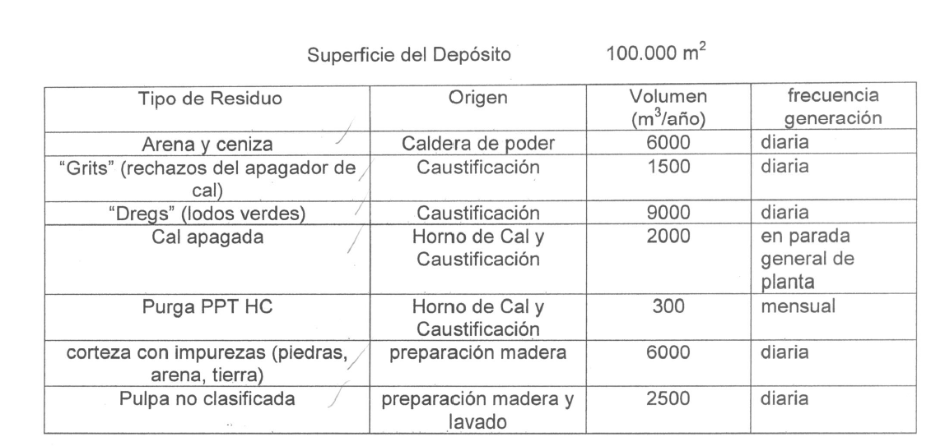

“
Resultados examen de Información:

- Durante la inspección se solicitó al titular entregar los volúmenes de residuos enviados a disposición final, lo que fue remitido con fecha 08 de abril de 2015. Del examen de información realizada a la documentación requerida al titular, es posible indicar que durante el año 2014 se trasladaron 33.447 m³ de residuos al Vertedero Quivolgo, correspondiente principalmente a Pulpa no clasificada, Dregs, Grits, corteza con impureza y cenizas. Para el periodo comprendido entre los meses de enero y febrero de 2015 se trasladaron 4.878 m³ de este mismo tipo de residuos sólidos al Vertedero Quivolgo.

De lo anterior, es posible establecer que el titular ha sobrepasado los volúmenes aprobados a disponer en Vertedero Quivolgo establecidos en el EIA “Aumento de Generación Eléctrica en Planta de Celulosa Constitución, Subestación y Línea de Transmisión de Alta Tensión". Por otra parte, lo dispuesto en la Resolución SEREMI de Salud región del Maule N.° 3908/2012, que autoriza la disposición de estos residuos en vertedero, estableciendo máximos anuales y diarios para residuos sólidos a disponer, los que fueron sobrepasados según lo declarado por el titular, a saber:

- Total Residuos Sólidos autorizados: 11.583 m³/año (EIA – RCA N.° 244/1996); en carta de fecha 08 de abril de 2015 se declararon 33.447 m³/año
- Grits autorizados: 1.500 m³/año (Res. SEREMI de Salud Región del Maule); en carta de fecha 08 de abril de 2015 se declararon: 1.963 m³/año.
- Arena y Cenizas autorizado: 6.000 m³/año (Res. SEREMI de Salud Región del Maule); en carta de fecha 08 de abril de 2015 se declararon 9.692 m³/año.

Registros
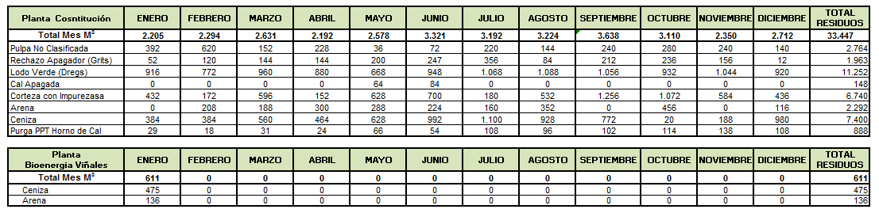
Figura 5. | Fecha: Año 2014
Descripción de Medio de Prueba: La imagen corresponde a los antecedentes remitidos por el titular respecto a los residuos sólidos generados mensualmente. Se puede observar, enmarcados en color rojo, los valores que superan el volumen total de residuos autorizados. En primer lugar, el valor total establecidos en la RCA N.° 115/2006 de 11.583 m³/año, en segundo lugar, valores máximos mensuales establecidos en la R.E. SEREMI de Salud Región del Maule N.° 3.908/2012 para Grits: 1500 m³/año; Arena y Ceniza: 6000 m³/año.

Manejo de Lodos.

Número de hecho constatado: 5 | Estación N°:No aplica
Documentación entregada: Registro de traslado de lodos
Exigencias:

Considerando 3.2.4.2 – RCA N.° 115/2006

“viii) Deshidratado de Lodos: Los sólidos provenientes del sedimentador y parte del lodo generado en el clarificador secundario serán almacenados con alrededor de un 2% de consistencia en una estanque agitado de aproximadamente 40 m³. Desde allí serán bombeados a una prensa de bandas, adicionándole floculante para su mejor desaguado. El lodo saldrá con un 16% de sequedad lo que corresponde a una generación de 50 ton/día de lodo húmedo u 8 ton/día de lodo 100% seco. El lodo recuperado será acumulado en la cancha de corteza para ser mezclado con ésta. La mezcla será utilizada como combustible en la caldera de poder de la
empresa, o en su defecto, dispuestos en vertedero autorizado.”

Considerando 8.1 – RCA N.° 115/2006

“realizar una caracterización físico-química y microbiológica de los lodos, (mediante un laboratorio autorizado por la SEREMI de Salud del Maule), una vez que la planta de tratamiento de efluentes entre en operación normal. Estos resultados serán informados a la Autoridad Sanitaria del Maule y a la Dirección Regional de CONAMA del Maule.”

Hechos:

Resultados examen de Información:

- Durante la actividad de inspección se solicitó al titular los registros de traslado y disposición final de los lodos provenientes de la planta de tratamiento de RILes, lo que fue remitido por el titular con fecha 08 de abril de 2015, indicando que los lodos provenientes de la cancha de lodos se acumulan en la cancha de corteza, donde son mezclados con aserrín y corteza, para posteriormente ser derivados a la caldera de poder como combustible. Además, señala que nunca han sido dispuestos en ningún sitio de disposición final.

- También fue solicitada la caracterización física química y microbiológica de lodos comprometida en la RCA N.° 115/2006, lo que fue adjuntado por el titular a la carta remitida 08 de abril de 2015 (Anexo 5). Del examen de información realizado a los antecedentes, se establece que el informe remitido corresponde a una caracterización de peligrosidad realizado el año 2012 por la Universidad de Concepción, que no comprende un análisis microbiológico. Sin perjuicio de lo anterior, no existe disposición de lodos, pues éstos son quemados.

Calidad de Aguas Submarinas.

Número de hecho constatado: 6 | Estación N°: No aplica
Documentación entregada: Programa de vigilancia ambiental, específicamente lo que guarda relación con análisis químico en mariscos, monitoreo de aves y mamíferos y comprobante de la aprobación del Plan de Vigilancia.
Exigencias:

Considerando 3.2.4.2 – RCA N.° 34/2006

“DIRECTEMAR estableció un Programa de Vigilancia Ambiental a través del Oficio Ord. DGTM y MM N° 12.600/381 del 11 de Junio de 1993, y sus posteriores modificaciones, el cual ha sido ejecutado en forma semestral por Planta de Celulosa Constitución.”

Considerando 7.3 – RCA N.° 34/2006

“Actualizar y presentar a la Gobernación Marítima para su revisión sectorial el Programa de Vigilancia Ambiental (PVA), considerando además, los demás requerimientos de carácter ambiental que han solicitado los distintos órganos de la administración del Estado.”

Resultados examen de Información:

- Del examen de información de la documentación solicitada en la inspección señalada en la exigencia, es posible indicar que el titular remitió con fecha 8 de abril de 2015, el ORD N.° 12.600/494 de fecha 13 de septiembre de 2006 (Anexo 6), correspondiente a la “Aprobación de Modificación de PVA Celulosa Arauco y Constitución S.A.- Planta Constitución”.

- El titular remitió, además, el informe final de PVA del año 2014. Del examen de información realizado a los antecedentes por parte de la Autoridad Marítima, es posible indicar lo siguiente:

- No existe evidencia de deterioro en la calidad de aguas, en comparación con campañas anteriores realizadas en el mismo sector.

- En relación a los resultados de sedimentos marinos, la autoridad marítima establece que los resultados evidencian características propias del área y periodo de estudio, no registrándose magnitudes y/o tendencias espaciales asociados a cambios de sedimento en el sector.

- Existe disminución de la abundancia y biomasa de la microfauna en playas del sector, no obstante se encuentran dentro de los rangos de variación que han sido reportados en periodos anteriores.

- Respecto de la avifauna, las tendencias de abundancia se mantienen bajas, al igual que la riqueza de especies, presentando valores similares a los observados en el invierno del año 2009, donde comenzó un periodo de baja. También se registró avistamiento de mamíferos, correspondiente a 528 individuos registrados en la campaña de lobo marino. No se avistaron cetáceos y nutrias.

- Los elementos y compuestos traza no presentan patrones que pudiesen indicar desmedro o deterioro de la calidad ambiental del área de estudio.

- Los Bioensayos de toxicidad realizados en los estratos superficial, medio y fondo de aguas arrojaron resultados no letales y/o subletales para los organismos sometidos a ensayos. Sin perjuicio de lo anterior, en bioensayos crónicos realizados con RIL concentrado proveniente de la Planta Constitución presentaron efectos en la reproducción de individuos de Daphnia magna (Pulga de agua).

- Respecto de la calidad de aguas del Río Maule, es posible indicar que según el análisis de características físico químicas y comunidades biológicas reportadas del río, estas se encuentran dentro de rangos variabilidad descritas para el área, lo cual sugiere que no existe deterioro de la calidad ambiental del Río.

Calidad de aguas marinas

Número de hecho constatado: 7 | Estación N°: 3
Exigencia:

Considerando 13.20. – RCA N.° 35/2006

Consulta: ¿Qué sucede con el color negro o café donde se encuentra el radio de descarga?
Respuesta: En relación a esta preocupación, que es muy válida por el impacto visual que provoca, el titular ha expresado que una vez operativo el proyecto, el color de la descarga no será percibida por un observador en la zona playa. La construcción del emisario eliminará la descarga de los residuos líquidos en la zona intermareal, trasladando la descarga unos 444 m mar adentro, favoreciendo así la dilución de los residuos. (Adenda 1, pto.2.26, p.145).

Hechos:

Durante la inspección, se observó desde la costa que el sector de descarga del emisario, ubicado aproximadamente 400 m mar adentro, presentaba una mancha de tonalidad café oscuro (pluma de la descarga), que se extendía en dirección de la desembocadura del Río Maule.

Durante la inspección se solicitaron las fotografías aéreas para control del emisario, que según indicó el Sr. Sergio Calquín, Subgerente de Medio Ambiente, se realizaban permanentemente para la inspección del emisario. Con fecha 08 de abril de 2015 el titular remitió la información solicitada. Del examen de información realizado, se constató que en la zona de descarga del emisario se presentaba una mancha oscura en el mar, que se repetía en todos los registros con distintas intensidades. Revisada una imagen satelital Google Earth del año 2014, también es posible apreciar la pluma visible de la descarga. Con esta información, es posible establecer que la pluma se mantiene visible regularmente en la zona de descarga manifiesta como una mancha oscura en el mar, por lo que la ubicación del emisario, no estaría favoreciendo así la dilución de los residuos.

Registros
Fotografía 5. | Fecha: 31-03-2015
Coordenadas WGS84 | Norte: 6.088.183 m | Este: 734.467 m
Descripción de Medio de Prueba: La fotografía corresponde a una captura de la zona del emisario desde la costa. Se puede apreciar que la pluma de la descarga era visible a simple vista, manifestándose como una mancha café oscura en el mar.

Registros
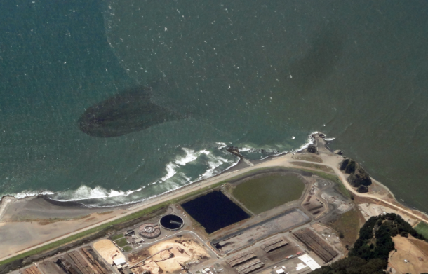 |  |  | 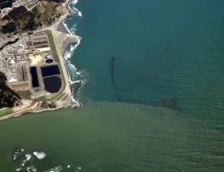
Fotografía 6. | Fecha: Diciembre de 2014 |  | Fotografía 7 | Fecha: Enero de 2015
Coordenadas WGS84 | Norte: 6.088.575 m | Este: 734.174 m. | Coordenadas WGS84 | Norte: 6.088.575 m | Este: 734.174 m.
Descripción Medio de Prueba: Fotografía aérea de diciembre de 2014 remitida por el titular. Se puede apreciar claramente la pluma del emisario. |  |  | Descripción Medio de Prueba: Fotografía aérea de enero de 2015 remitida por el titular. Se puede apreciar claramente la pluma del emisario.
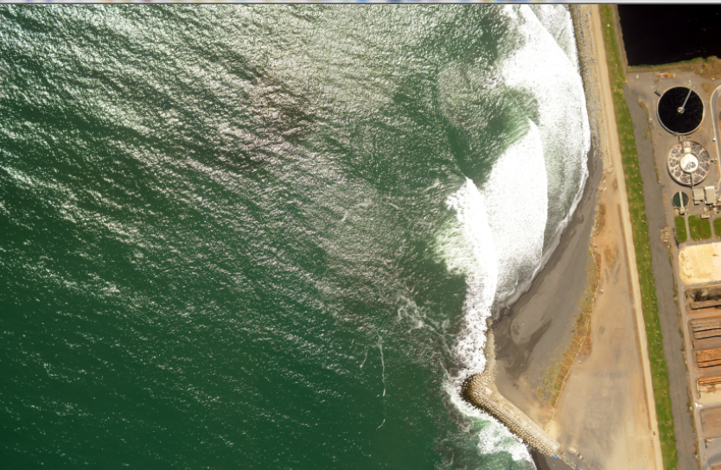 |  |  | 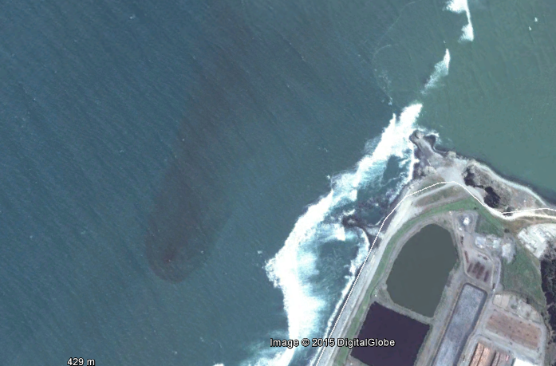
Fotografía 8. | Fecha: Febrero de 2015 |  | Fotografía 9. | Fecha: Diciembre de 2015
Coordenadas WGS84 | Norte: 6.088.575 m | Este: 734.174 m. | Coordenadas WGS84 | Norte: 6.088.575 m | Este: 734.174 m.
Descripción Medio de Prueba: Fotografía aérea de febrero de 2015 remitida por el titular. Se puede apreciar la pluma del emisario. |  |  | Descripción Medio de Prueba: Imagen satelital disponible en Google Earth de fecha 12 de diciembre de 2014, donde se puede apreciar claramente visible la pluma del emisario.

5.8 Capacidad de Generación.

Número de hecho constatado: 8 | Estación N°: No aplica
Documentación entregada: Características técnicas de lo turbogeneradores con que cuenta actualmente la Planta
Exigencias:

Punto 3. EIA “Proyecto de aumento generación eléctrica en planta celulosa Constitución, subestación y línea de transmisión de alta tensión”:
“Para generar el excedente de energía, se instala un segundo grupo turbogenerador que funcionará en forma paralela con el existente)…”

Punto 3.1 EIA “Proyecto de aumento generación eléctrica en planta celulosa Constitución, subestación y línea de transmisión de alta tensión”:
“Descripción general y justificación del proyecto. El equipo crítico en el funcionamiento de esta planta de Celulosa es el actual turbogenerador…el aumento de la generación de energía eléctrica por parte de CELCO, se logra con la instalación de un segundo turbogenerador…”

Punto 3. EIA “Proyecto de aumento generación eléctrica en planta celulosa Constitución, subestación y línea de transmisión de alta tensión”:

“Para generar el excedente de energía, se instala un segundo grupo turbogenerador que funcionará en forma paralela con el existente (la planta actualmente satisface sus necesidades de energía con un turbogenerador que produce 15,6 MW (Ver Fig. N°1). La nueva turbina será alimentada con vapor de alta presión (61 bar), y tendrá una extracción de baja presión y descarga a condensación…

…El aumento de la generación de energía eléctrica por parte de CELCO, se logra con la instalación de un segundo turbogenerador que producirá 13,5 MW.”

Hecho:

- Durante la reunión de inicio previa a la inspección, realizada con los Sres.: Sergio Calquín G, Subgerente de Medio Ambiente, Seguridad y Salud Ocupacional; Luis Correa P., Subgerente de Administración; Jaime Ojeda G., Gerente de Mantención y Juan Muñoz, Subgerente de Producción, se consultó respecto a los turbogeneradores con que contaba la planta al momento de la inspección. Al respecto, se indicó a los fiscalizadores que existían 3 equipos turbogeneradores, pero sólo dos de ellos se encontraban operando, ya que uno se mantiene en stand by, en caso de ser necesario para reemplazo y sólo para generación interna.

Se solicitaron los antecedentes técnicos de los turbogeneradores, lo que fue remitido por el titular con fecha 08 de abril de 2015.

Resultados examen de Información:

- Del examen de información realizado a la documentación remitida por el titular, es posible indicar que la planta cuenta con el siguiente equipamiento de turbogeneración:

Turbogenerador 1 (T1): 18.900 KVA (17 MW)
Turbogenerador 2 (T2): 25.000 KVA (20 KW)
Turbogenerador 3 (T3): 26.250 KVA (21 KW)

De acuerdo a lo indicado por el titular en la carta remitida con fecha 08 de abril de 2015, la turbina 1 (T1) se encuentra fuera de servicio y sólo se utiliza en forma ocasional, como por ejemplo ante eventuales fallas en los otros dos turbogeneradores. Además, se indicó que el turbogenerador 3 (T3) se instaló como reemplazo y/o renovación del T1.

Finalmente, y en consideración a las especificaciones técnicas de los turbogeneradores, es posible constatar que con la existencia del número de turbogeneradores con los que cuenta la instalación a la fecha, la capacidad de generación está por sobre lo evaluado y calificado ambientalmente mediante RCA N.° 244/1996. Al respecto, actualmente la Planta posee tres turbogeneradores, presentando un potencial de generación que alcanza los 58 MW, en comparación con lo evaluado y autorizado ambientalmente que corresponde a 29,1 MW. Lo anterior, supeditado a la capacidad de generación de la caldera.

(Cabe señalar que esta situación fue constatada anteriormente durante una fiscalización realizada por la SMA junto a la SEREMI de Salud de la Región del Maule con fecha 07 de octubre de 2013 e incluida en el expediente DFZ-2013-1319-VII-RCA-IA)

OTROS HECHOS.

Otros hecho N°1
Descripción:

Revisada la plataforma informática de la SMA, se establece que el titular ha remitido la información asociada a su Resolución de Calificación Ambiental N° 244/1996, N.° 34/2006 y N.° 115/2006, en conformidad a lo establecido en la Resolución Exenta SMA N° 1518/2013, información que fue actualizada en el sistema por última vez el día 20 de marzo del 2014,

CONCLUSIONES.

De los resultados de las actividades de fiscalización, asociadas a los Instrumentos de Gestión Ambiental indicados en el punto 3, se puede indicar que los principales hallazgos detectados se presentan a continuación. Respecto de otros hechos constatados en la fiscalización, estos se encuentran descritos en el acta de fiscalización ambiental:
N° Hecho constatado | Materia específica objeto de la fiscalización ambiental. | Exigencia asociada | No conformidad
2 | Manejo de Riles | Considerando 9.2 – RCA N.° 34/2006  “Artículo 90: Permiso para la construcción, modificación y ampliación de cualquier obra pública o particular destinada a la evacuación, tratamiento o disposición final de residuos industriales o mineros. Este permiso es regulado por el artículo 71, letra b), del Código Sanitario (Decreto Fuerza de Ley N° 725/1967). Al respecto la Secretaría Regional Ministerial de Salud del Maule se pronuncia conforme con este permiso ambiental (Ord. N°193 de la Secretaría Ministerial de Salud del Maule de fecha 26.01.06, en donde aprueba Adenda 2) .Considerando 6.1 – RCA N.° 115/2006”  Considerando 6.1 – RCA N.° 115/2006  Artículo 90 del Reglamento del Sistema de Evaluación de Impacto Ambiental. “… permiso para la construcción, modificación y ampliación de cualquier obra pública o particular destinada a la evacuación, tratamiento o disposición final de residuos industriales o mineros, a que se refiere el artículo 71 letra b) del D.F.L. 725/67, Código Sanitario …”. | El titular no cuenta con las autorizaciones asociadas al Permiso Ambiental del artículo 90 del D.S. 95/2001 para las Resoluciones de Calificación Ambiental N.° 34/2006 y N.° 115/2006.
3 | Descarga del Efluente | Considerando 6.2 – RCA N.° 34/2006  “Seguimiento de las medidas de compensación propuestas por medio de la elaboración de informes semestrales (ver capítulo 8 y Anexo G del EIA). Además, se implementará una cámara de vigilancia en el extremo Oeste del emisario (mar adentro) orientada hacia Planta la cual estará transmitiendo en directo hacia la sala de control.” | El titular no cuenta con cámara de monitoreo para el emisario según lo comprometido en la RCA N.° 34/2006.
4 | Manejo de Residuos Sólidos | Punto 3.4.3 – EIA “Aumento de Generación Eléctrica en Planta de Celulosa Constitución, Subestación y Línea de Transmisión de Alta Tensión"  “La cuantificación Con Proyecto de los desechos que deberán ser evacuados anualmente al vertedero alcanza a 11.583 m3 sólidos.”  Resuelvo N.° 1 – R. E. SEREMI de Salud N.° 3.908/2012 (Anexo 4)  “AUTORiZASE a la empresa CELULOSA ARAUCO Y CONSTITUCIÓN S.A. PLANTA CONSTITUCIÓN, RUT 93.458.000-1, con domicilio en Avenida Enrique Mac-lver 505, comuna de Constitución, representada legalmente por Don Fernando Herrera Reyes, RUT 4.645.406-5, para efectuar disposición final de sus residuos industriales sólidos no peligrosos, en el sitio ubicado en el Lote 21 parte Sur Poniente de la Hijuela Sur de la Hacienda Quivolgo coordenadas UTM Huso 18 736670 E 6089980 N, Comuna de Constitución, de propiedad de la misma empresa, en las cantidades y características que a continuación se detallan: | El volumen de 13.447 m³ correspondiente a lo trasladado durante el año 2014 sobrepasa el volumen total de desechos especificado en la RCA, 11.583 m³.
7 | Calidad de Aguas Marinas | Considerando 13.20. – RCA N.° 35/2006  Consulta: ¿Qué sucede con el color negro o café donde se encuentra el radio de descarga?  Respuesta: En relación a esta preocupación, que es muy válida por el impacto visual que provoca, el titular ha expresado que una vez operativo el proyecto, el color de la descarga no será percibida por un observador en la zona playa. La construcción del emisario eliminará la descarga de los residuos líquidos en la zona intermareal, trasladando la descarga unos 444 m mar adentro, favoreciendo así la dilución de los residuos. (Adenda 1, pto.2.26, p.145). | Se visualiza una mancha oscura de gran dimensión en el mar, específicamente en la zona del emisario, provocada por la pluma de dispersión en la descarga, la que fue visible y recurrente durante el año 2014.
8 |  | Punto 3. EIA “Proyecto de aumento generación eléctrica en planta celulosa Constitución, subestación y línea de transmisión de alta tensión”:  “Para generar el excedente de energía, se instala un segundo grupo turbogenerador que funcionará en forma paralela con el existente (la planta actualmente satisface sus necesidades de energía con un turbogenerador que produce 15,6 MW (Ver Fig. N°1). La nueva turbina será alimentada con vapor de alta presión (61 bar), y tendrá una extracción de baja presión y descarga a condensación…  …El aumento de la generación de energía eléctrica por parte de CELCO, se logra con la instalación de un segundo turbogenerador que producirá 13,5 MW.” | Se establece que existen 3 turbogeneradores instalados en la Planta:  (T1): 18.900 KVA – 17 MW  (T2): 25.000 KVA – 20 MW  (T3): 26.250 KVA – 21 MW

DOCUMENTACIÓN SOLICITADA Y ENTREGADA.

N° | N° de hecho asociado | Documento solicitado | Plazo de entrega | Fecha entrega | Observaciones
1 | 3 | Aprobación DOP para el emisario submarino | 08-04-2015 | 08-04-2015 | Se remitió ORD D.P. 341/2006 que aprueba técnicamente el emisario
2 | 1 | Informe de Caudales diarios de descarga de 3 últimos meses | 08-04-2015 | 08-04-2015 | Remitido, sin observaciones
3 | 1 | Últimos 3 informes de laboratorio para cumplimiento del D.S. 90/2000 | 08-04-2015 | 08-04-2015 | Remitido, sin observaciones
4 | 3 | Programa de inspección y mantenimiento del emisario y último informe respectivo | 08-04-2015 | 08-04-2015 | Remitido, sin observaciones
S | 6 | PVA aprobado por DIRECTEMAR | 08-04-2015 | 08-04-2015 | Se remitió ORD 12600/494 que aprueba el PVA
6 | 6 | Último análisis químico o determinación, en especies de mariscos, de los parámetros fenoles, clorofenoles, algunos extraíbles  (esteroles) y aluminio.- Dentro de PVA | 08-04-2015 | 08-04-2015 | Se remitió PVA de campaña invernal de 2014
7 | - | Último informe del Plan de Monitoreo de Aves y Mamíferos para el área en vías de ser declarada como Santuario de la Naturaleza, bajo el amparo de la Ley 17.288 de Monumentos Naturales, en el sector de Quivolgo, comprometido en RCA N.° 34/2006.-Dentro de PVA | 08-04-2015 | 08-04-2015 | Se remitió PVA de campaña invernal de 2014
8 | 6 | Comprobante de presentación y aprobación de plan de seguimiento comprometido en RCA N. ° 34/2006 | 08-04-2015 | 08-04-2015 | Se presentaron antecedentes asociados a la autorización de monitoreo para cumplimiento del D.S: 90/2000 y aprobación de PVA
9 | 2 | Autorización Sectorial asociada a PAS 73 comprendida en la RCA N.° 34/2006 | 08-04-2015 | 08-04-2015 | Remitido, sin observaciones
10 | 2 | Autorización Sectorial asociada a PAS 90 comprendida en la RCA N.° 34/2006 | 08-04-2015 | 08-04-2015 | No remitido
11 | 2 | Autorización Sectorial asociada a PAS 90 comprendida en la RCA N.° 115/2006 | 08-04-2015 | 08-04-2015 | No remitido
12 | 5 | Registro de destino final de lodos de ultimo 3 meses ( incluido registro de humedad) | 08-04-2015 | 08-04-2015 | No remitido. Se indica que no hay disposición de lodos, pues se utilizan como combustible
13 | 5 | Informe de caracterización físico-química de lodos comprometida en la RCA N.° 115/2006 | 08-04-2015 | 08-04-2015 | Se remitió un muestreo y caracterización de peligrosidad de lodos del año 2012
14 | 2 | Últimos 3 monitoreos de aguas lluvias según lo comprometido en la RCA N.° 115/2006 | 08-04-2015 | 08-04-2015 | No remitido. Se indica que no se ha efectuado descarga al mar
15 | 7 | Ficha o informe técnico de 3 turbogeneradores que incluya la capacidad de generación de cada uno de ellos | 08-04-2015 | 08-04-2015 | Remitido
16 | 4 | Registro de volúmenes de los residuos trasladados a vertedero de los 3 últimos meses | 08-04-2015 | 08-04-2015 | Se remitió planilla Excel con los datos solicitados
17 | 3 | Últimos 3 registros de fotografías aéreas del emisario | 08-04-2015 | 08-04-2015 | Remitido, sin observaciones
18 | 3 | Carta presentada ante él SEA solicitando consulta respecto a algunos cambios en la RCA (donde se considera cámara mar adentro) | 08-04-2015 | 08-04-2015 | Remitido

ANEXOS.

N° Anexo | Nombre Anexo
1 | Acta de inspección
2 | Carta remitida por el titular con fecha 08-04-2015
3 | Solicitud de modificaciones realizadas por el titular ante el SEA Región del Maule
4 | Informe de Lodos
5 | R. E. SEREMI de Salud N.° 3.908/2012
6 | ORD DIRECTEMAR N.° 12.600/494

